**2015嘉義女中社區服務學習冬令營**

姓名：

**~ 走讀南投 ~**

**一、活動時間：**104 年1月29日(星期四)07：30 ~ 17：00

**二、互動單位：**嘉義縣鹿草鄉竹園國小、嘉義女中小太陽志工隊

**三、參訪地點：**竹山台大實驗林、魚池鄉頭社活盆地、埔里暨南大學、草屯鎮工藝文化園區

**四、參加人員：**吳豪哲老師 隊長-林純卉 副隊長-蘇愉嵐 輔導-王銘芹、陳逸珊、洪綺均

․嘉女隊輔**：**蘇愉嵐、蕭友慈、陳宜汝、黃亭瑄、江怡萱、張芳綺、陳文婷、林思岑

黃巧蓓、陳壬慧、黃釧鳳、陳怡安、劉欣昀、謝怡呈、童鈺婷、陳奕璇、謝秀真、洪嘉妤

․竹園國小：蔡偉展、鄭建緯、林志仰、林冠翔、林祺恩、林昀蓁、林姵辰、林俞均

林妤楹、陳映淳、林岫瑾、蔡叡彬、林承翰、林亞陞、林羿伶、林佳慧、蔡佳妤

李婉榆、鄭紫瑩、詹紹彥、劉峻羽、陳岳甫、鄭淵全、陳建博、林藝芸、林冠妏

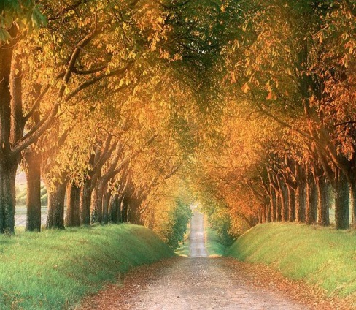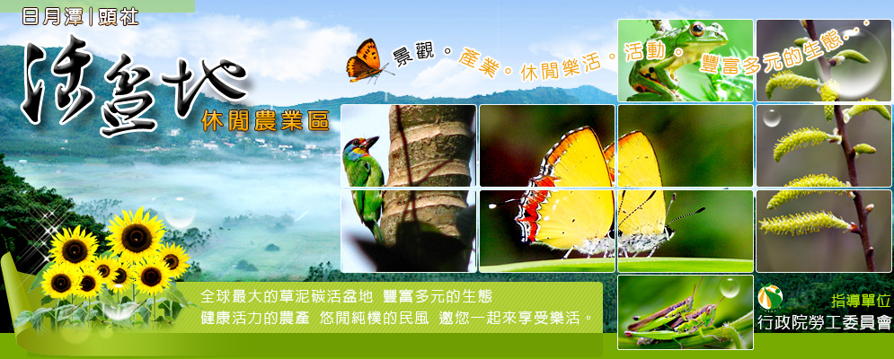 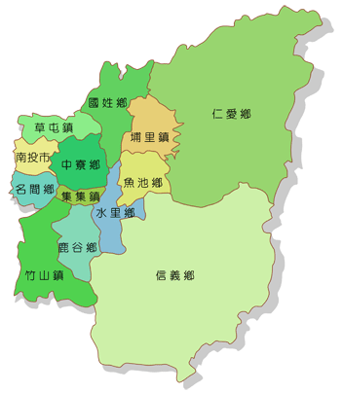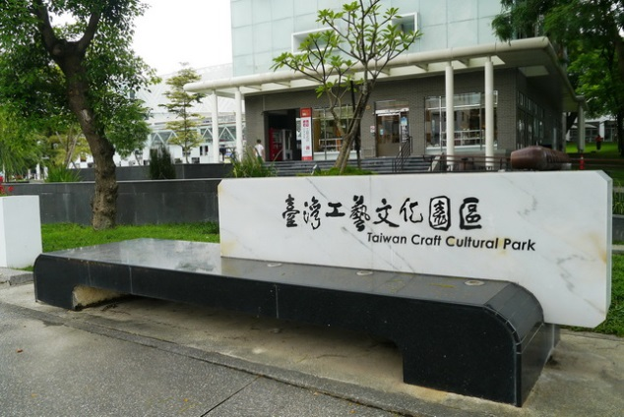 林姵均、黃細筑、林恩愷、陳盈均、蔡崇榮、鄭榆耀、王偉倫、林佑憲、林芳竹

暨南大學

竹山台大實驗林

頭社活盆地

草屯工藝館

第一站：竹山台大實驗林

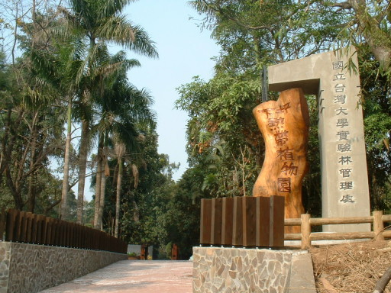日據時期於竹山鎮下坪里設立「下坪樹木園」以栽植熱帶樹種為設置宗旨，當時並未進行有計畫引種，加之二次大戰末期之破壞，亟呈荒蕪。臺大實驗林管理處接收初期，曾擬加整頓，然未積極進行。

民國49年以後，將之闢為果樹園，栽植鳳梨、香蕉、葡萄、荔枝、柳橙、木瓜等多種果樹，至民國55年決定重新建置樹木標本園，除就原有樹種加以調查整理外，並積極自國內外引進樹種。

民國91年配合政府「全國植物園系統與經營計畫」之推動，特向農業委員會林業試驗所申請經費，規劃整建為『國家植物園系統--下坪熱帶植物園』，以物種保育、特殊物種展示、自然教育、生態旅遊四大主題分區，共分為中部植物種源區、物種復育區、竹類標本區、濕水生植物展示區、自然教學區、植物學教學區、景觀遊憩區等七區。

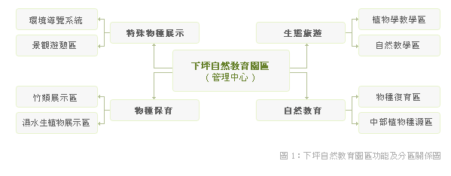

**收集喜歡的葉子貼在這裡吧!**



第二站：魚池鄉頭社活盆地

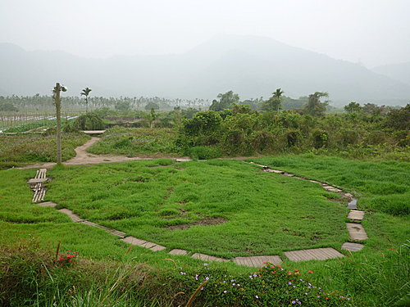頭社活盆地早期是一處湖泊，但泥沙淤積的因素讓水潭慢慢的行成了泥炭土盆地，而後開墾的先民因田地屬泥沼地，犁田的牛ㄧ踩入便會深陷其中無法耕作，先民為了要改善這種情況便利用牛車搬運山土來填實泥沼地，就這樣過了一段時間，土地竟成了上層是土下層仍然是水澤的奇異景象，所以當來到頭社活盆地可一定要體驗像水床般的土地，只要踩在土地上用力跳動或踩踏，附近的地都會跟著抖動哦！

 歷經數千年的水草生長與淤積交互作用，盆地有一大片面積廣達五十公頃深達數十公尺的泥炭土濕地，因沼澤環境有機物難以分解，故有泥炭的形成和積累。

第三站：國立暨南國際大學

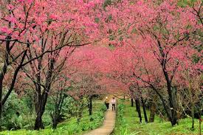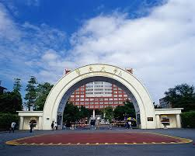國立暨南國際大學，是一所[國立](http://zh.wikipedia.org/wiki/%E5%9C%8B%E7%AB%8B%E5%A4%A7%E5%AD%B8)[綜合大學](http://zh.wikipedia.org/wiki/%E7%B6%9C%E5%90%88%E5%A4%A7%E5%AD%B8)，前身為[清末](http://zh.wikipedia.org/wiki/%E6%B8%85%E6%9C%AB)設在[南京](http://zh.wikipedia.org/wiki/%E5%8D%97%E4%BA%AC)的「暨南學堂」，以及1927年改制的「[國立暨南大學](http://zh.wikipedia.org/wiki/%E6%9A%A8%E5%8D%97%E5%A4%A7%E5%AD%A6)」，是[華僑](http://zh.wikipedia.org/wiki/%E8%8F%AF%E5%83%91)[教育](http://zh.wikipedia.org/wiki/%E6%95%99%E8%82%B2)史上佔有獨特地位的學校，1995年以[在台復校](http://zh.wikipedia.org/wiki/%E5%9C%A8%E5%8F%B0%E5%BE%A9%E6%A0%A1)名義在[台灣](http://zh.wikipedia.org/wiki/%E8%87%BA%E7%81%A3)[南投縣](http://zh.wikipedia.org/wiki/%E5%8D%97%E6%8A%95%E7%B8%A3)[埔里鎮](http://zh.wikipedia.org/wiki/%E5%9F%94%E9%87%8C%E9%8E%AE)建校，是[台灣](http://zh.wikipedia.org/wiki/%E5%8F%B0%E7%81%A3)[海拔](http://zh.wikipedia.org/wiki/%E6%B5%B7%E6%8B%94)最高的大學。現設有[人文](http://zh.wikipedia.org/wiki/%E4%BA%BA%E6%96%87)、[管理](http://zh.wikipedia.org/wiki/%E7%AE%A1%E7%90%86)、[科技](http://zh.wikipedia.org/wiki/%E7%A7%91%E6%8A%80)、[教育](http://zh.wikipedia.org/wiki/%E6%95%99%E8%82%B2)等四個[學院](http://zh.wikipedia.org/wiki/%E5%AD%B8%E9%99%A2)。

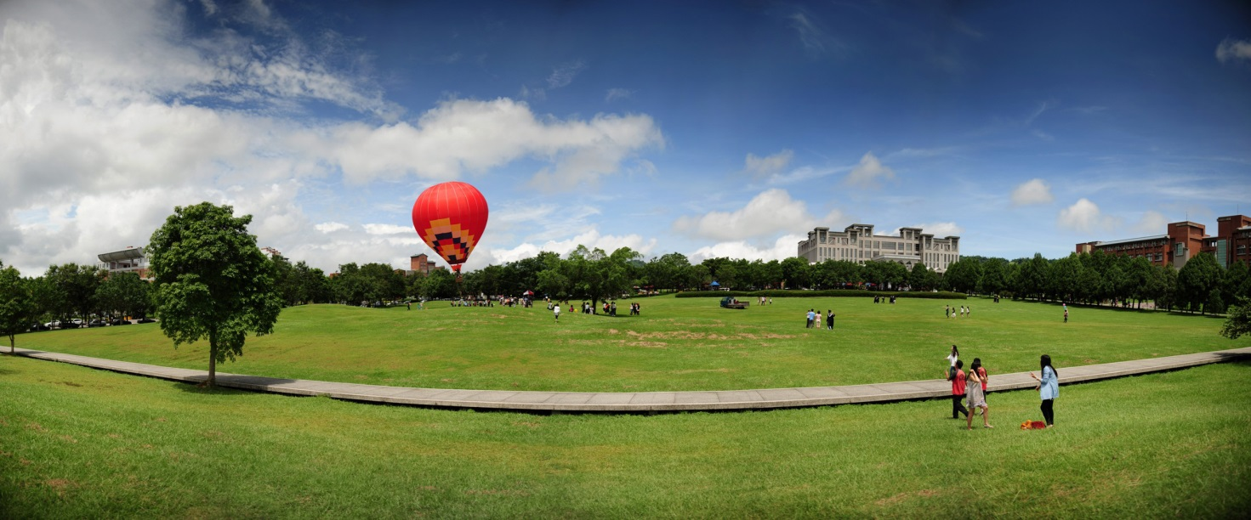 ․櫻花祭：種植數百餘棵櫻花的暨大校地上，自校門開始或零星或集中遍布著佔地約五公頃的櫻花。每年春季賞花期，人們可在櫻花樹下遠眺群山、賞花品茗，成為南投縣賞花旅遊的觀光景點之一。

第四站：草屯工藝館

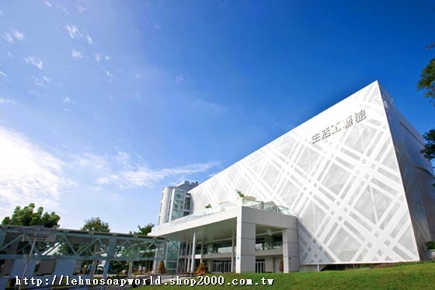․**生活工藝館：**原來草屯商工之校舍，在九二一大地震後納入工藝中心範圍，一、二樓是創意體驗工坊，設有竹藝、竹雕、藍染、漆藝、金工、玻璃、陶藝七處工坊，可供參觀與體驗ＤＩＹ。三樓是兒童遊戲體驗區，使以西遊記故事為主題。四樓思行坊，介紹顏水龍、柳宗悅等知名工藝提倡者。五樓為五感體驗區，讓遊客用五官感受工藝之美。

․**工藝文化館：**由知名藝術家楊英風設計之館舍，主要用途在於分季舉辦各式與工藝相關之展覽活動，平均一年約有３～４的檔期。

․**工藝資訊館：**一樓是工藝賣店、二樓為工藝圖書館、三樓是互動數位展示區，利用電腦設備了解台灣工藝發展現況，四樓設３Ｄ立體電影院，播放影片為各院線動畫卡通的精華版。

․**地方工藝館：**原來草屯商工之活動中心，在九二一大地震後納入工藝中心範圍，設館目標在於展現不同地域社區工藝之風貌，一樓部分含括鑄劍、刺繡、石繪、木雕、竹藝、磚雕、山豬部落、稻草編等八種社區工藝，二樓部分則是地方工藝輪展，不定期邀請全台各地社區工藝入駐展覽。

․**工藝設計館：**工藝設計館是由國際知名雕塑家楊英風在1977年規劃設計，工藝研究發展中心進行補強，2011年5月完成啟用。

․**工藝美學館：**由台灣工藝之家協會經營販售各藝術家的工藝品。



**在今天的活動中，我發現………**